社会科見学の
しおり



平成２７年１０月２９日（木）

そお市立（ ）小学校（ ）年

名 前（ ）
１ 日 時 へいせい２７年１０月２９日（木） ８：５０～１５：０５

２ のりもの 市マイクロバス

３ ふくそう ぎしきふく，ぼうし

４ じゅんび 水とう， ふでばこ， 見学のしおり， たんけんバッグ，
ハンカチ， ちり紙， かさ(雨になりそうな場合)

５ さんかしゃ １５名（じどう１３名 , 先生 ２名）
学年 | つねよし小 | 大すみ南 小 | 計 | いっしょに行かれる先生
３年 | ５ | ２ | ７ | ・かみなお さとる 先生（大すみ南）  ・しもべっぷ たかゆき 先生（つねよし）
４年 | ４ | ２ | ６ | ・かみなお さとる 先生（大すみ南）  ・しもべっぷ たかゆき 先生（つねよし）
合計 | ９ | ４ | １３ | ・かみなお さとる 先生（大すみ南）  ・しもべっぷ たかゆき 先生（つねよし）

６ 日程およびコース
8:50 つねよし小 出発
9:10 大すみ南小 出発
9:30~10:15 けいさつしょの見学
10:15~10:50 いどう
10:50~11:50 Ａコープ見学
11:50~12:00 いどう
12:00~12:45 きゅうしょくセンター とうちゃく
きゅうしょく
12:45~13:15 いどう，休けい
13:15~14:15 市クリーンセンターの見学
14:15 市クリーンセンター 出発
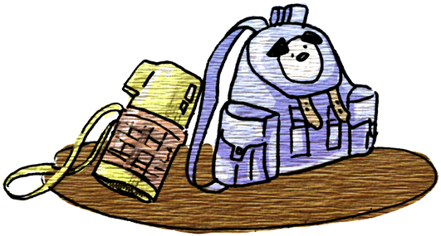
14:45 つねよし小 とうちゃく
15:05 大すみ南小 とうちゃく

やくそく

・ 元気のよい あいさつを すすんで しましょう。
・ せつめいされる方や 先生の話を しずかに，よく聞きましょう。
・ せつめいを聞いたらメモをとり，分からないことは しつもんしましょう。
・ こうつうあんぜんに 気をつけましょう。
・ マナーを まもりましょう。
・ ほかの学校の ともだちと なかよく すごしましょう。
・ ごみは，もち帰りましょう。

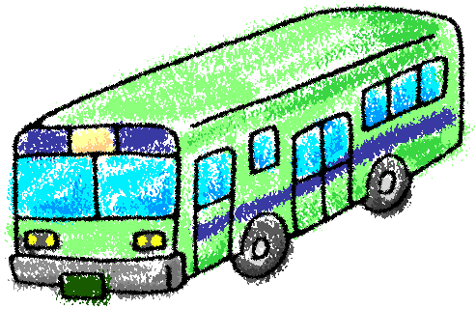



見学の めあて

しつもん
けいさつしょ
Ａコープ
市クリーンセンター
けいさつしょ

はっけんしたよ！(どんな人が はたらいていたかな？ どんなものが あったかな？)
絵
Ａコープ

はっけんしたよ！(どんな人が はたらいていたかな？ どんなひみつが あったかな？)
絵

市クリーンセンター

はっけんしたよ！(どんな人が はたらいていたかな？ どんなものが あったかな？)
絵

